本实用新型公开了一种室内楼层指示索引标识牌，包括安装板、标识牌主体、索引面板和基板，所述安装板一侧的一端通过支架固定有丝杆，且所述丝杆上套设有驱动块，所述驱动块的一侧设置有标识牌主体，且所述标识牌主体的内部均匀开设有插入腔，所述插入腔的内部均插入有基板，且所述基板的一端均设置有拉手，所述基板的一侧均设置有索引面板，且所述索引面板靠近基板的一侧均匀分布有磁铁条，所述索引面板外侧的标识牌主体上设置有玻璃面板。本实用新型通过安装有安装板、标识牌主体、插入腔、基板、索引面板、拉手以及磁铁条，方便在需要时单独更换索引面板，标识牌主体一侧设有玻璃面板，对索引面板进行防护同时不影响指示信息查看。

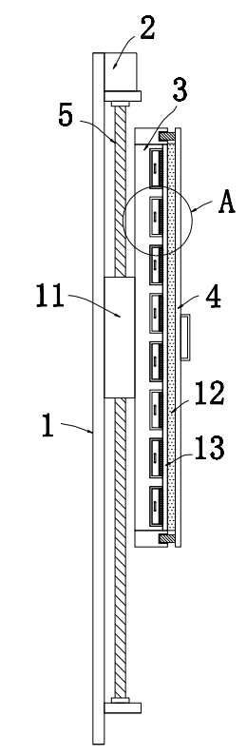
- 一种室内楼层指示索引标识牌，其特征在于，包括安装板（1）、标识牌主体（3）、索引面板（8）和基板（19），所述安装板（1）一侧的一端通过支架固定有丝杆（5），且所述丝杆（5）上套设有驱动块（11），所述驱动块（11）的一侧设置有标识牌主体（3），且所述标识牌主体（3）的内部均匀开设有插入腔（15），所述插入腔（15）的内部均插入有基板（19），且所述基板（19）的一端均设置有拉手（18），所述基板（19）的一侧均设置有索引面板（8），且所述索引面板（8）靠近基板（19）的一侧均匀分布有磁铁条（20），所述索引面板（8）外侧的标识牌主体（3）上设置有玻璃面板（13）。
- 根据权利要求1所述的一种室内楼层指示索引标识牌，其特征在于：所述标识牌主体（3）一侧的一端设置有滑动件（4），且所述滑动件（4）靠近玻璃面板（13）的一侧均匀分布有清洁刷（12），所述滑动件（4）远离玻璃面板（13）一侧的中央位置处设置有操作手柄（17）。
- 根据权利要求2所述的一种室内楼层指示索引标识牌，其特征在于：所述标识牌主体（3）的两端均设置有固定块（10），且所述固定块（10）的一侧均开设有滑槽（16），所述滑动件（4）一侧的两端分别通过滑块（14）与滑槽（16）滑动连接。
- 根据权利要求1所述的一种室内楼层指示索引标识牌，其特征在于：所述丝杆（5）上方的安装板（1）上固定有微型电机（2），且所述微型电机（2）的输出的与丝杆（5）连接。
- 根据权利要求4所述的一种室内楼层指示索引标识牌，其特征在于：所述丝杆（5）一侧的安装板（1）上通过支架固定有导向杆（7），所述标识牌主体（3）靠近导向杆（7）的一侧通过导向套与导向杆（7）滑动套接。
- 根据权利要求4所述的一种室内楼层指示索引标识牌，其特征在于：所述安装板（1）的四个拐角处均设置有安装耳（9），且所述安装板（1）一侧的底端设置有控制器（6），所述控制器（6）的输出端通过导线与微型电机（2）的输入端电性连接。
- 根据权利要求2所述的一种室内楼层指示索引标识牌，其特征在于：所述清洁刷（12）的一侧均与玻璃面板（13）的表面接触，且所述清洁刷（12）上均设置有超细纤维毛掸片。
- 根据权利要求1所述的一种室内楼层指示索引标识牌，其特征在于：所述基板（19）均采用铁板制成，所述索引面板（8）均与基板（19）磁性吸合连接。
一种室内楼层指示索引标识牌
技术领域
本实用新型涉及楼层标识牌技术领域，具体为一种室内楼层指示索引标识牌。
背景技术
室内标识牌是指用于室内环境中的标识，通常用于指示室内场所、设施、方向、楼层等信息，以楼层指示索引标识牌为例，它们通常设置于墙面上，标识具体的楼层和楼号，内容简洁明了，以便人们在较小的空间内快速识别，起到一定的指路作用。
一般的楼层标识牌通常是一体化的结构形式，通过印刷的方式将楼层索引信息印制在基板上，当需要更换索引内容时，要将原有的标识牌拆卸进行重新印刷，操作复杂，工作量较大。
实用新型内容
本实用新型的目的在于提供一种室内楼层指示索引标识牌，以解决上述背景技术中提出的问题。
为实现上述目的，本实用新型提供如下技术方案：一种室内楼层指示索引标识牌，包括安装板、标识牌主体、索引面板和基板，所述安装板一侧的一端通过支架固定有丝杆，且所述丝杆上套设有驱动块，所述驱动块的一侧设置有标识牌主体，且所述标识牌主体的内部均匀开设有插入腔，所述插入腔的内部均插入有基板，且所述基板的一端均设置有拉手，所述基板的一侧均设置有索引面板，且所述索引面板靠近基板的一侧均匀分布有磁铁条，所述索引面板外侧的标识牌主体上设置有玻璃面板。
优选的，所述标识牌主体一侧的一端设置有滑动件，且所述滑动件靠近玻璃面板的一侧均匀分布有清洁刷，所述滑动件远离玻璃面板一侧的中央位置处设置有操作手柄。
优选的，所述标识牌主体的两端均设置有固定块，且所述固定块的一侧均开设有滑槽，所述滑动件一侧的两端分别通过滑块与滑槽滑动连接。
优选的，所述丝杆上方的安装板上固定有微型电机，且所述微型电机的输出的与丝杆连接。
优选的，所述丝杆一侧的安装板上通过支架固定有导向杆，所述标识牌主体靠近导向杆的一侧通过导向套与导向杆滑动套接。
优选的，所述安装板的四个拐角处均设置有安装耳，且所述安装板一侧的底端设置有控制器，所述控制器的输出端通过导线与微型电机的输入端电性连接。
优选的，所述清洁刷的一侧均与玻璃面板的表面接触，且所述清洁刷上均设置有超细纤维毛掸片。
优选的，所述基板均采用铁板制成，所述索引面板均与基板磁性吸合连接。
与现有技术相比，本实用新型的有益效果是：
- 该室内楼层指示索引标识牌通过安装有安装板、标识牌主体、插入腔、基板、索引面板、拉手以及磁铁条，基板的一侧均设置有索引面板，索引面板上印刷有楼层指示信息，索引面板通过背部的磁铁条与基板吸合连接，方便在需要更换指示信息时单独更换索引面板，标识牌主体的内部均匀开设有插入腔，基板插入到插入腔中，从而将索引基板进行卡合固定在标识牌主体上，标识牌主体一侧设有玻璃面板，对索引面板进行防护的同时不影响指示信息的查看。
- 该室内楼层指示索引标识牌通过安装有安装板、安装耳、丝杆、微型电机、导向杆以及驱动块，安装板通过安装耳固定在墙面上，标识牌主体与驱动块连接固定，当需要更换标识牌主体内的索引面板时，可启动微型电机带动丝杆旋转，使得驱动块沿丝杆下移，带动标识牌主体下移至可操作高度，无需人工爬高进行拆换，提高安全性。
- 该室内楼层指示索引标识牌通过安装有固定块、滑槽、滑块、滑动件、操作手柄以及清洁刷，当玻璃面板出现污染时，可先将标识牌主体降下，之后通过操作手柄带动滑动件沿着玻璃面板移动，利用清洁刷将玻璃面板上的污渍灰尘等进行擦拭，方便清洁。
附图说明
图1为本实用新型的正视结构示意图；
图2为本实用新型的侧视剖面结构示意图；
图3为本实用新型的箱体正视结构示意图；
图4为本实用新型的图2中A处放大结构示意图；
图5为本实用新型的索引面板结构示意图。
图中：1、安装板；2、微型电机；3、标识牌主体；4、滑动件；5、丝杆；6、控制器；7、导向杆；8、索引面板；9、安装耳；10、固定块；11、驱动块；12、清洁刷；13、玻璃面板；14、滑块；15、插入腔；16、滑槽；17、操作手柄；18、拉手；19、基板；20、磁铁条。
具体实施方式
下面将结合本实用新型实施例中的附图，对本实用新型实施例中的技术方案进行清楚、完整地描述。基于本实用新型中的实施例，本领域普通技术人员在没有做出创造性劳动前提下所获得的所有其他实施例，都属于本实用新型保护的范围。
请参阅图1-5，本实用新型提供的一种实施例：一种室内楼层指示索引标识牌，包括安装板1、标识牌主体3、索引面板8和基板19，安装板1一侧的一端通过支架固定有丝杆5，且丝杆5上套设有驱动块11，驱动块11的一侧设置有标识牌主体3；
安装板1的四个拐角处均设置有安装耳9，安装板1通过安装耳9固定在室内墙面上，标识牌主体3与驱动块11连接固定；
丝杆5上方的安装板1上固定有微型电机2，且微型电机2的输出的与丝杆5连接，安装板1一侧的底端设置有控制器6，控制器6的输出端通过导线与微型电机2的输入端电性连接；
驱动微型电机2启动，带动丝杆5旋转，使得驱动块11沿丝杆5上下移动，可带动标识牌主体3移动至墙面的指示高度位置；
丝杆5一侧的安装板1上通过支架固定有导向杆7，标识牌主体3靠近导向杆7的一侧通过导向套与导向杆7滑动套接，对标识牌主体3升降时进行导向和限位；
标识牌主体3的内部均匀开设有插入腔15，插入腔15的内部均插入有基板19，且基板19的一端均设置有拉手18，基板19的一侧均设置有索引面板8；
索引面板8上印刷有楼层指示信息，将索引面板8进行卡合固定在标识牌主体3上，用于显示楼层的指示信息，索引面板8靠近基板19的一侧均匀分布有磁铁条20；
基板19均采用铁板制成，索引面板8均与基板19磁性吸合连接，方便在需要更换指示信息时单独更换索引面板8；
索引面板8外侧的标识牌主体3上设置有玻璃面板13，对索引面板8进行防护的同时不影响指示信息的查看；
标识牌主体3一侧的一端设置有滑动件4，且滑动件4靠近玻璃面板13的一侧均匀分布有清洁刷12，滑动件4远离玻璃面板13一侧的中央位置处设置有操作手柄17；
标识牌主体3的两端均设置有固定块10，且固定块10的一侧均开设有滑槽16，滑动件4一侧的两端分别通过滑块14与滑槽16滑动连接；
清洁刷12的一侧均与玻璃面板13的表面接触，且清洁刷12上均设置有超细纤维毛掸片；
当玻璃面板13出现污染时，可先将标识牌主体3降下，之后通过操作手柄17带动滑动件4沿着玻璃面板13移动，利用清洁刷12将玻璃面板13上的污渍灰尘等进行擦拭，方便清洁；
微型电机2以及控制器6的具体型号规格需根据该装置的规格参数等选型计算确定，其选型计算方法为现有技术，故不再详细赘述。
工作原理：本申请实施例在使用时，安装板1通过安装耳9固定在室内墙面上，标识牌主体3与驱动块11连接固定，基板19的一侧均设置有索引面板8，索引面板8上印刷有楼层指示信息，标识牌主体3的内部均匀开设有插入腔15，基板19插入到插入腔15中，从而将索引面板8进行卡合固定在标识牌主体3上，用于显示楼层的指示信息，标识牌主体3一侧设有玻璃面板13，对索引面板8进行防护的同时不影响指示信息的查看，索引面板8通过背部的磁铁条20与基板19吸合连接，方便在需要更换指示信息时单独更换索引面板8，当需要更换标识牌主体3内的索引面板8时，可启动微型电机2带动丝杆5旋转，使得驱动块11沿丝杆5下移，带动标识牌主体3下移至可操作高度，之后工人通过拉手18将基板19从插入腔15内抽出，之后将索引面板8拆卸更换，无需人工爬高进行拆换，提高安全性，此外，当玻璃面板13出现污染时，可先将标识牌主体3降下，之后通过操作手柄17带动滑动件4沿着玻璃面板13移动，利用清洁刷12将玻璃面板13上的污渍灰尘等进行擦拭，方便清洁。
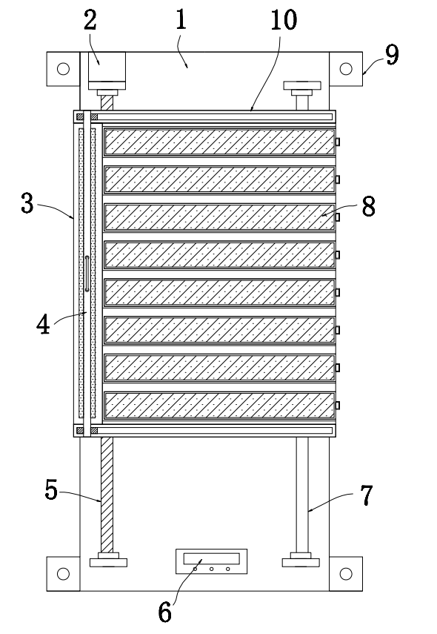

图 1

图 2

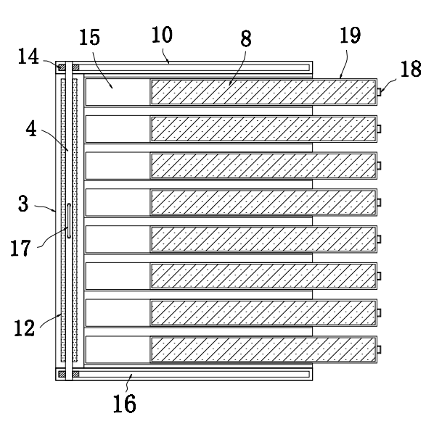
图 3

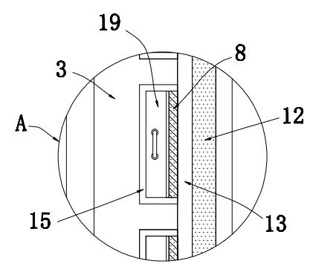
图 4

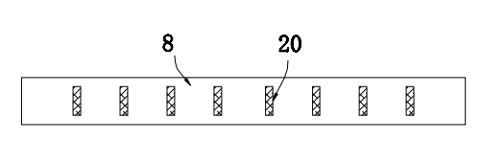
图 5

